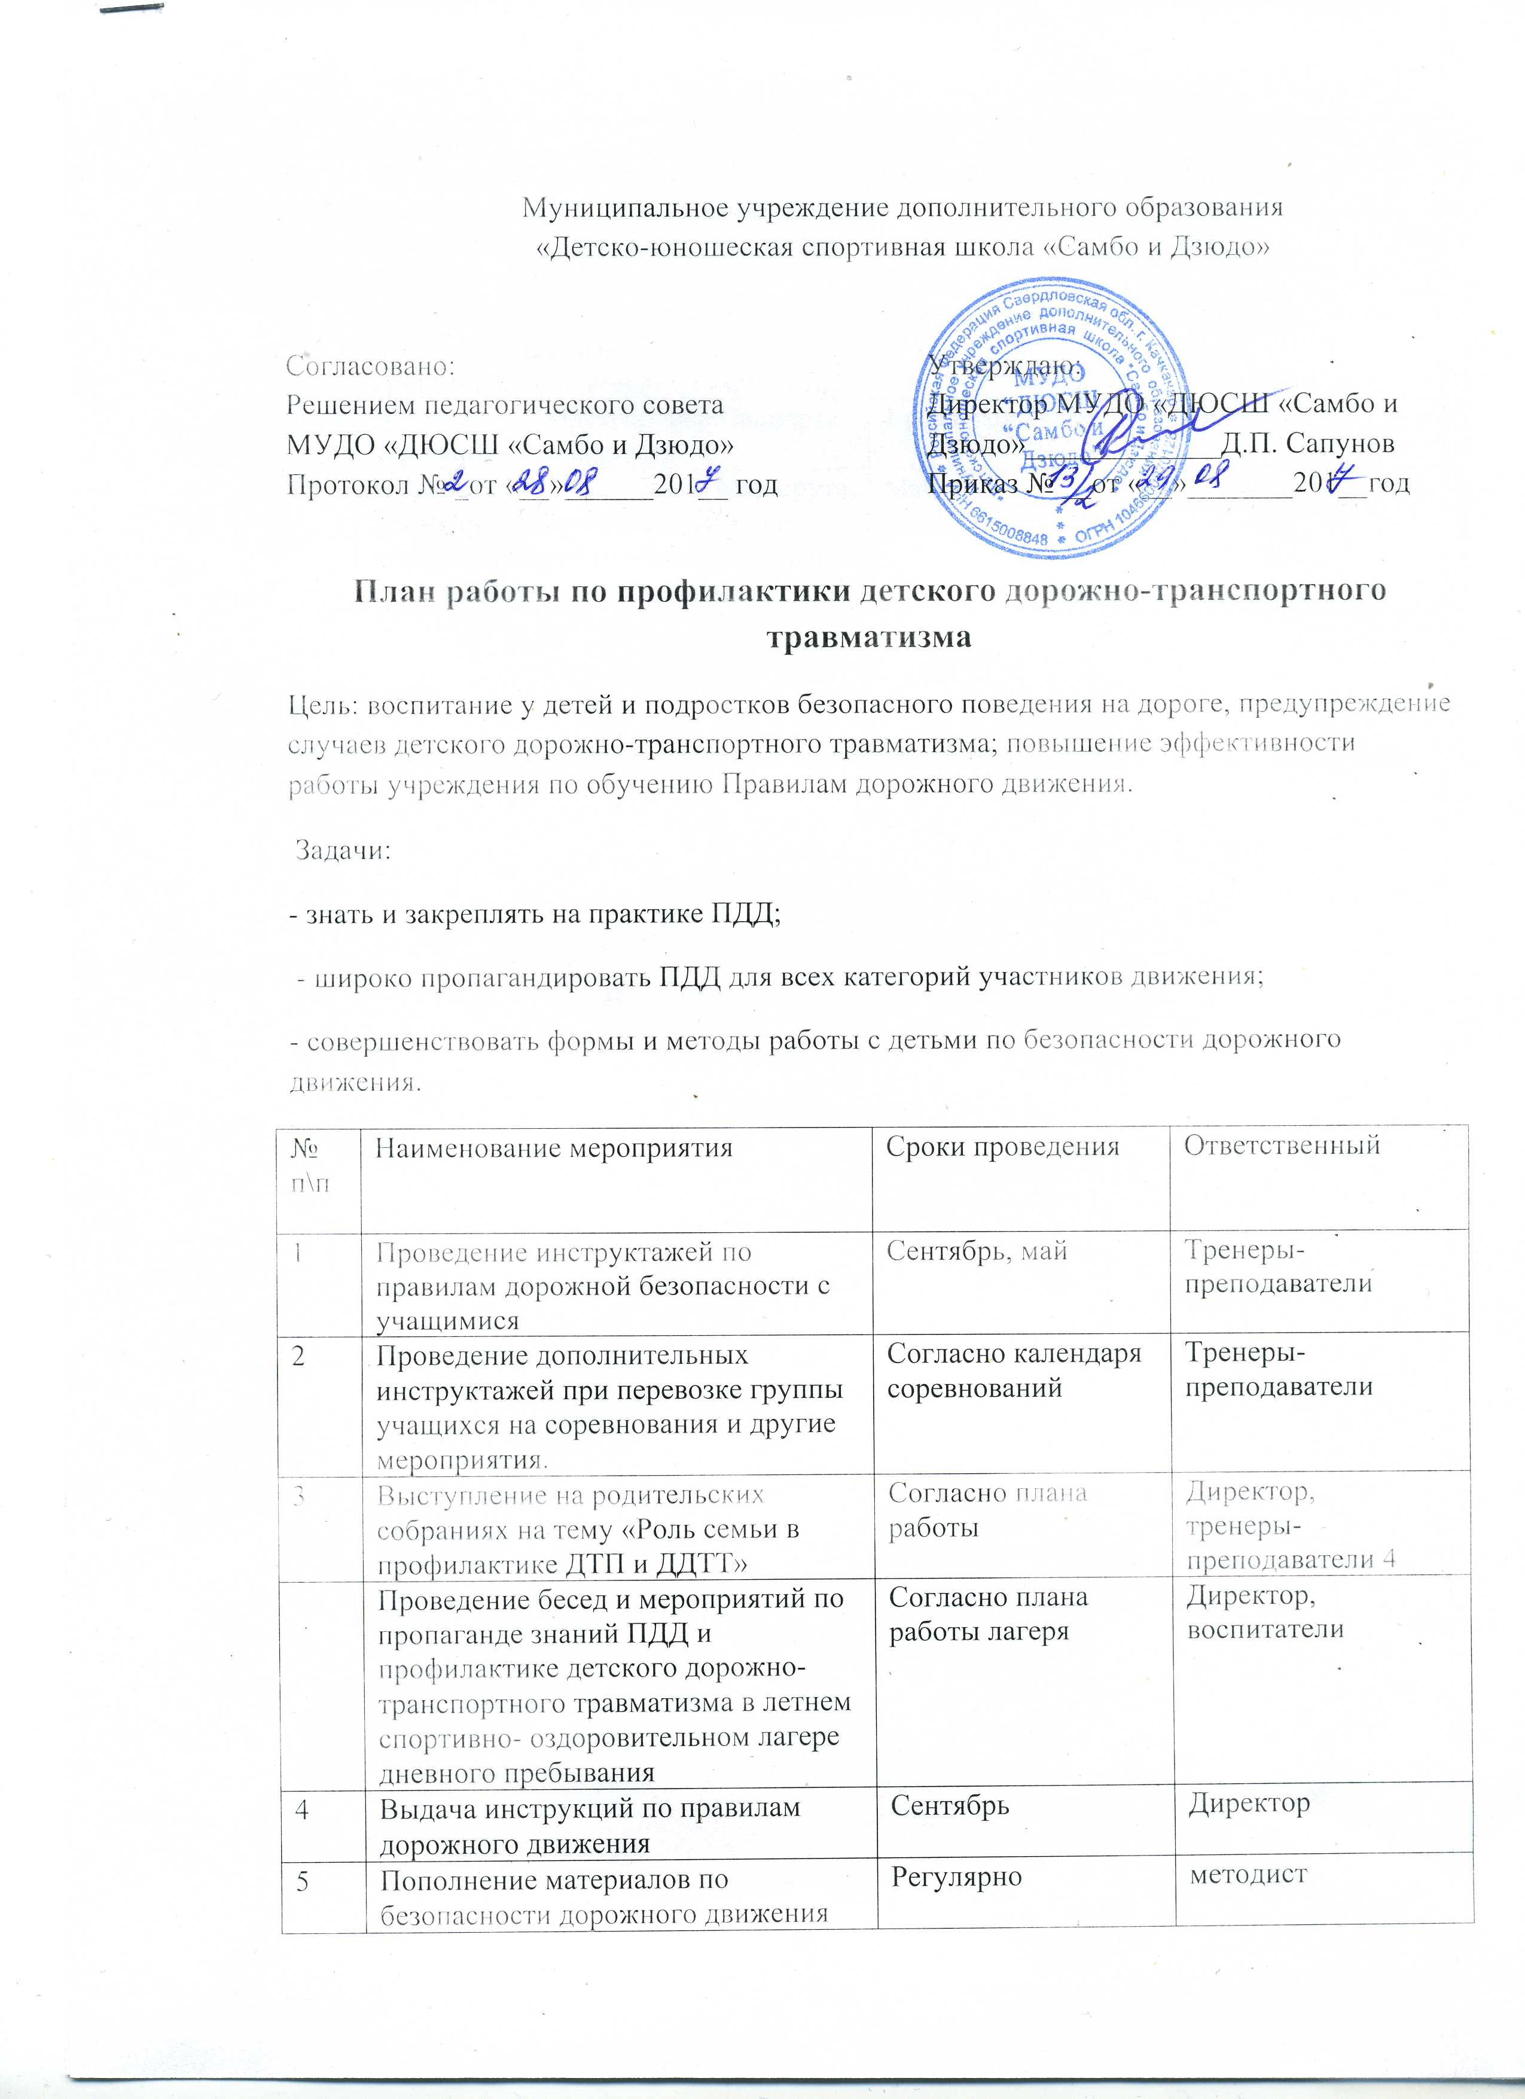

Муниципальное учреждение дополнительного образования
«Детско-юношеская спортивная школа «Самбо и Дзюдо»

Согласовано:  Решением педагогического совета  МУДО «ДЮСШ «Самбо и Дзюдо»  Протокол № _от «__»______201__ год | Утверждаю: Директор МУДО «ДЮСШ «Самбо и Дзюдо»_____________Д.П. Сапунов  Приказ № __от «__»_______201__год

План работы по профилактики детского дорожно-транспортного травматизма
Цель: воспитание у детей и подростков безопасного поведения на дороге, предупреждение случаев детского дорожно-транспортного травматизма; повышение эффективности работы учреждения по обучению Правилам дорожного движения.
Задачи:
- знать и закреплять на практике ПДД;
- широко пропагандировать ПДД для всех категорий участников движения;
- совершенствовать формы и методы работы с детьми по безопасности дорожного движения.
№ п\п | Наименование мероприятия | Сроки проведения | Ответственный
1 | Проведение инструктажей по правилам дорожной безопасности с учащимися | Сентябрь, май | Тренеры- преподаватели
2 | Проведение дополнительных инструктажей при перевозке группы учащихся на соревнования и другие мероприятия. | Согласно календаря соревнований | Тренеры- преподаватели
3 | Выступление на родительских собраниях на тему «Роль семьи в профилактике ДТП и ДДТТ» | Согласно плана работы | Директор,  тренеры- преподаватели 4
 | Проведение бесед и мероприятий по пропаганде знаний ПДД и профилактике детского дорожно-транспортного травматизма в летнем спортивно- оздоровительном лагере дневного пребывания | Согласно плана работы лагеря | Директор, воспитатели
4 | Выдача инструкций по правилам дорожного движения | Сентябрь | Директор
5 | Пополнение материалов по безопасности дорожного движения на стенде | Регулярно | методист
6 | Инструктаж с тренерами- преподавателями по охране труда по вопросам обеспечения безопасности дорожного движения учащихся | Сентябрь, май г | Директор Ответственный по ОТ
7 | Мероприятия по профилактике ДДТТ, нарушений ПДД с приглашением специалистов ГИБДД | 2 раза, в год | Директор
8 | Проверка и корректировка Паспорта дорожной безопасности | 1 раз в год | Директор
9 | Разработка и утверждение Маршрута движения организованных групп детей спортивно-оздоровительного- лагеря дневного пребывания | Май | Директор

Подготовил
ответственный по охране труда МУДО «ДЮСШ «Самбо и Дзюдо» А.С. Новоселова

